Óravázlat
Tanítási óra: osztályfőnöki óra
Osztály: 5.osztály
Az óra témája: Üzenet a jövőnek
Az óra cél – és feladatrendszere: koncentráció és megfigyelőképesség fejlesztése, lényegkiemelő képesség fejlesztése, szókincsbővítés, az együttműködés képességének kialakítása a csoport munka során
Fogalmak: időkapszula, hermetikus elzárás
Az óra didaktikai feladatai: motiválás, új ismeretek feldolgozása
Tantárgyi kapcsolatok: magyar nyelv- és irodalom, technika, földrajz, történelem, honismereti szakkör munkája
Felhasznált irodalom: Marcu András: Az első karóra (előzetes ismeretként)
Varga Zoltán Zsolt: Időkapszula
A felhasznált irodalom forrása: Szitakötő 2016/3.szám
Tanító: Biró Sándorné
Az óra menete | Módszerek, munkaformák | Eszközök | Megjegyzések
Szervezési feladatok:  jelentés, padrend kialakítása,  Szitakötő-k kiosztása | A tanulók három 5 fős csoportban dolgoznak, csoportalakítás az előző órán megbeszéltek alapján. | Tanulói füzetek,  Szitakötő2016/3.szám | Előzetes szervezési feladat:  helyszín biztosítása az iskolai könyvtárban,  technikai előkészítés - feladatlapok készítése,fénymásolása
Ráhangolódás, motiválás | A csoportok tagjai közösen dolgoznak a feladatokon, ellenőrzés: frontálisan. | Feladatlapokon keresztrejtvény  (1.sz. melléklet) | Minden csoport ugyanazt a feladatot készíti el, a jó megoldásért jutalom pont jár.
Jelentéstartalom  - A kapszula szó értelmezése, szinonimák keresése, a fogalom rögzítése: valaminek a tárolására szolgáló eszköz.  - Kapszula felismerés képek segítségével  - Problémafelvetés: Lehet-e az időt is tárolni?  - Ismerkedés a szöveggel, megadott szempontok alapján:  a, Mi az időkapszula?  b, Milyen környezeti feltételekkel van biztosítva a működése?  c, Milyen üzeneteket hordozhat egy időkapszula?  - Üzenet a jövőnek - a szerző szemszögéből. | A szó értelmezése közösen történik, a szinonimák keresése verseny a csoportok között.  A csoportok tagjai közösen dolgoznak, ellenőrzés: frontálisan  Beszélgetés arról, ki-milyen üzenetet küldene. | Tanulói füzetek  Képes feladatlap  (2.sz.melléklet)  Olvasmány: Az időkapszula | A legtöbb szót gyűjtők kapják a legtöbb pontot (4,3,2,1)  A hibátlan felismerésért jutalom pont jár.  Szempontok megjelenítése: táblán  Jó válaszokért jutalompontok járnak.
Reflektálás  Igaz-hamis állítások | Mindegyik csoportnak 2-2 kérdés jut, szóban. | Feladatlap  (3.sz.melléklet) | A hibátlan megoldásért jutalom pont jár.
Az óra befejezése  - szorgalmi feladatok adása  - tanulói munka értékelése |  |  | Szorgalmi feladatként_ időkapszulák készítése

1/a számú melléklet
 |  |  |  |  |  |  |  | 1 | K | O | S | C | O | W | I | C | Z
2 | V | Á | R | O | S | H | Á | Z | A
 |  |  |  |  |  | 3 | N | A | P | Ó | R | A
 |  |  |  |  |  |  | 4 | Ő | S | E | M | B | E | R
 |  |  |  |  |  |  |  | 5 | Z | S | E | B | Ó | R | A
6 | M | E | C | H | A | N | I | K | U | S
 |  | 7 | D | I | G | I | T | Á | L | I | S
 |  |  |  |  | 8 | V | O | N | A | T

- A világ első karóra tulajdonosának vezeték neve.
- Az első nagyméretű órákat ezen épület tornyára is tehették.
- Felhős, esős időben nem használható az idő mérésére.
- Ennek az elődünknek nem volt szüksége karórára.
- Ezek az órák a 14. században jelentek meg.
- Időmérő eszköz, amely a ruhánk egyik nyílásában is hordható.
- Ha ilyen kijelző van az órán, már nincs szükség mutatókra.
- Közlekedési eszköz. melynek megjelenése is szükségessé tette a pontos idő mérését.

1/b .számú melléklet
1
2
3
4
5
6
7
8

- A világ első karóra tulajdonosának vezeték neve.
- Az első nagyméretű órákat ezen épület tornyára is tehették.
- Felhős, esős időben nem használható az idő mérésére.
- Ennek az elődünknek nem volt szüksége karórára.
- Ezek az órák a 14. században jelentek meg.
- Időmérő eszköz, amely a ruhánk egyik nyílásában is hordható.
- Ha ilyen kijelző van az órán, már nincs szükség mutatókra.
- Közlekedési eszköz. melynek megjelenése is szükségessé tette a pontos idő mérését.

2.számú melléklet Húzd át azt a képet, amelyik nem időkapszulát ábrázol!
 | 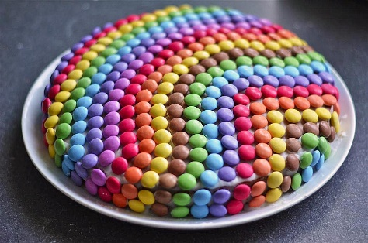 |  | 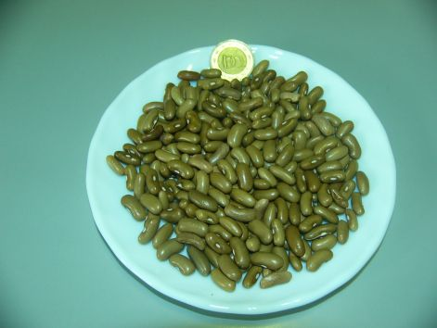
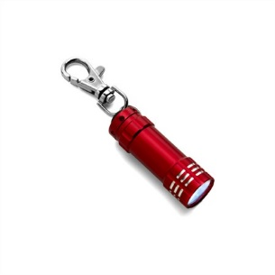 | 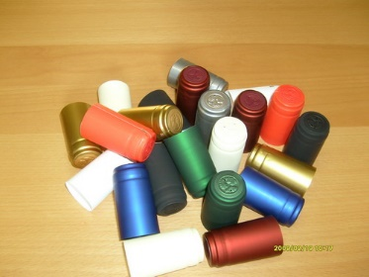 | 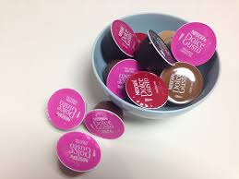 | 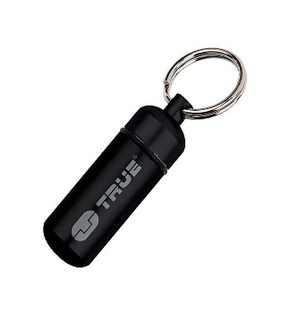
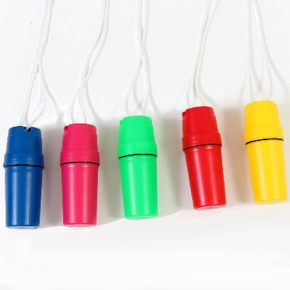 |  | 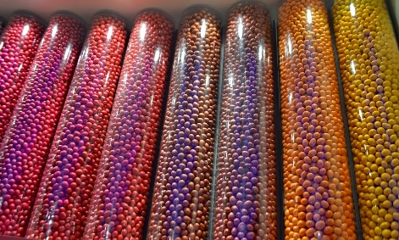 | 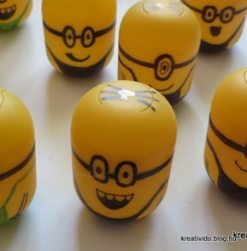
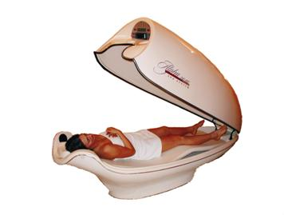 | 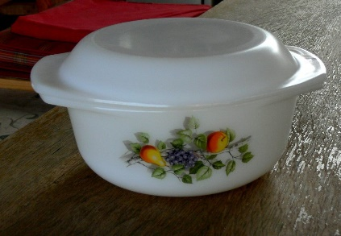 | 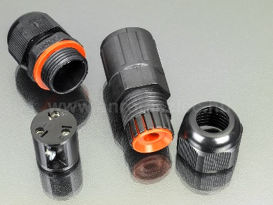 | 

3.számú melléklet

Igaz vagy hamis az állítás?
1, Minden, ami megtörténik velünk, az emlékként meg is marad (H)
2, Az időkapszula: kommunikáció a jövővel(I)
3, Az időkapszulában csak írott emlék lehet(H)
4, A tárgyi forrásoknak is van üzenetközvetítő szerepe(I)
5, Időkapszulákat csak jeles eseményekkor szoktak elhelyezni(H)
6, A Szitakötő is lehet üzenet a jövő számára(I)

